'?1L-( LOHA
OFICINA

ierze ANIMACE 01
man xxxxxxxxx

ViCEPRACE CAMP - práce v rámci smlouvy
Rozpočet ke komplexnímu řešení výstavy Strategického plánu

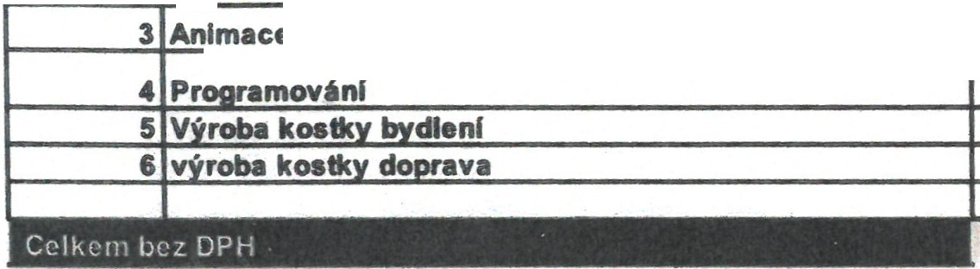lnfo Uvedené ceny jsou bez DPH. DPH bude připočteno k fln61nl částce format

- Kreativnl feienl
- Ilustrace
I
VYROBA PROJEKTU | X | HODINY | JEDNOTKA | SAZBA | CELKEM
1 |  | 38 | hod | 980 |  | 37 240
1 |  |  | 10 hod | 900 |  | 9000
1 |  | 20 | hod | 980 19600 |  | 19600
1 |  | 43,5 | hod | 950 |  | 41325
1 |  | 30 | ks | 250 |  | 7 500
 |  |  | 70 ks | 250 |  | 17 500
 |  |  |  |  |  | 1 J2 1 GS

132.165 Kč bez DPH

·--·-- -- --- ---- -- -- --- - --- .

